**Trabajo Practico Integrador**

**Bases de Datos**

**Integrantes:**

Farías Flores, María José

Poeta, Giuliano Ignacio

Sanchez Sotelo, Ignacio Agustin

## **Dominio:** MercadoLibre

***Etapa 2: Modelo Conceptual***

***Elección del dominio y universo de discurso***

El dominio elegido es MercadoLibre, el cual abarca temas relacionados con el comercio electrónico y la experiencia de compra en línea en América Latina. Esto implica la compra y venta de una variada gama de productos a través de una plataforma en línea. Los usuarios pueden explorar y comprar productos de diversas categorías, desde electrónica y moda hasta artículos para el hogar y mucho más.

Los usuarios pueden navegar a través de productos, leer descripciones detalladas, ver imágenes y reseñas de los productos que el usuario desea comprar, y realizar compras en un entorno seguro y confiable.

Abarca información sobre vendedores individuales y tiendas oficiales dentro de MercadoLibre. Se habla de la importancia de las reseñas y calificaciones, cómo los vendedores pueden gestionar sus productos y cómo los usuarios pueden identificar vendedores confiables.

Se encuentran detalles sobre el soporte al cliente, cómo resolver problemas, hacer preguntas frecuentes y contactar con el equipo de atención al cliente en caso.

Los usuarios buscan productos, los seleccionan, los añaden al carrito, eligen un método de pago y envío, confirman la compra, y luego pueden hacer un seguimiento del pedido. Después de recibir el producto, pueden calificar al vendedor, agregar una reseña y/o una imagen del mismo.

**Especificación requerimientos**

* Cuando un usuario se registra en la plataforma se le solicita proporcionar la siguiente información: correo electrónico, número de teléfono, una contraseña para su ingreso personal y la plataforma generará un número de cliente (único). Especificar una dirección es opcional hasta el momento de realizar un pedido.
* Además, en el sistema, los usuarios pueden registrarse como empresas o particulares. Para las empresas, requerimos información adicional, como su número de CUIT (Clave Única de Identificación Tributaria), un nombre de fantasía (único) y la fecha de creación de la empresa. Mientras que para los usuarios particulares, solicitamos su DNI (Documento Nacional de Identidad), su nombre completo, su fecha de nacimiento.
* Un usuario puede publicar uno, muchos o ningún producto en Mercado Libre, la plataforma permite la venta de diferentes productos. Para cada producto se almacenará número de artículo (único),cantidad de stock disponible, nombre del producto, una descripción de la publicación del producto y una calificación promedio del 1 al 5. Además, pueden cargar imágenes del producto, asignarle una o varias categorías. Estas categorías pueden tener una o varias subcategorías y especificar si es usado o nuevo. También se deben proporcionar detalles y agregar precio unitario del producto, los detalles que se proporcionan es un campo donde se indican las características del mismo. Un producto puede ser comprado por un usuario y varios usuarios pueden comprar varios productos del mismo tipo.
* Cuando un usuario realiza un pedido, es fundamental que registre la dirección de entrega, en caso de no realizar un pedido no se ingresa ni se pide la dirección del usuario. Esta dirección deberá contener detalles como la calle, altura, código postal. Cada usuario puede tener varias direcciones de entrega registradas en su cuenta.
* Cada vez que un usuario realiza un pedido queda guardado el número de pedido (único), costo total y método de pago. Cada usuario puede tener varios métodos de pago. Se pedirá la siguiente información: fecha de caducidad, titular de la tarjeta, clave de seguridad, identificador de la tarjeta (único), número de tarjeta, empresa emisora, el tipo de pago (credito, debito). Además, se podrá elegir el tipo de envío rápido o envío estándar, el envío rápido tendrá un valor mayor, el cual se contempla en el precio final del pedido.
* Para llevar un registro de los pedidos realizados de un usuario se necesita la fecha en la que se realiza cada pedido. Cuando se habla de fecha de pedido se debe incluir la hora del mismo. Cada pedido pertenece a un único usuario. Cada usuario puede realizar más de un pedido.
* Cada producto puede tener una oferta temporal o no, lo que permite que se aplique un descuento al producto. Las ofertas tendrán una duración determinada que se deberá conocer su fecha de inicio y su fecha de fin. El descuento consiste en un porcentaje que ya queda aplicado al precio unitario del producto.
* Cada vez que el usuario encarga un producto, se agrega un nuevo ítem único al pedido (pedido es el típico carrito). Estos ítems contienen información como la elección entre retiro en sucursal o envío a domicilio (junto con la dirección de envío correspondiente).
* El cuerpo de cada ítem estará compuesto por varios campos, en cada una de las cuales se especificará el artículo pedido, la cantidad deseada y monto total. Se almacenará el monto total de cada ítem, que se calculará sumando el precio unitario de los productos solicitados (precio el cual ya tiene aplicado el porcentaje de descuento, en caso de que el producto tenga una oferta), y el costo de envío, si corresponde.
* Para cada ítem se informa su estado (Pago realizado, Producto Empaquetado, Producto enviado, Producto Recibido). El estado existe para que el usuario pueda identificar fácilmente en qué instancia se encuentra su pedido. Cada ítem puede estar en un único estado a la vez.
* Luego de la entrega del producto, el usuario podrá dejar una opinión detallada acerca del mismo y calificarlo en una escala del 1 al 5.
* Los usuarios pueden realizar preguntas sobre cualquier producto disponible en la plataforma. Se almacenará la pregunta y la fecha de la misma. Cada pregunta recibirá una respuesta y se registrará un período que incluye la fecha en que se realizó la pregunta y la fecha en que se proporcionó la respuesta. Es importante destacar que las preguntas pueden ser respondidas o quedar sin respuesta.

***Etapa 3: Modelo Lógico***

***Fase I : Reestructuración del DER***

**1. Atributos polivalentes en entidades**

1.1 Imágenes es un atributo polivalente de la entidad producto

*Solución:*

1.1. El atributo polivalente imágenes se resuelve creando una nueva entidad IMAGEN que posee un atributo identificador compuesto, formado por un atributo simple. La entidad IMAGEN se relaciona con la entidad PRODUCTO mediante una relación llamada **“Se_Compone_Por”** de cardinalidad (1,1) de la entidad IMAGEN a la relación y de cardinalidad (1,N) de la entidad PRODUCTO a la relación.

**2. Atributos compuestos en entidades**

2.1. Periodo es un atributo compuesto de la entidad Oferta

2.2. Nombre_Completo es un atributo compuesto de la entidad Particular

*Soluciones:*

2.1. El atributo compuesto PERIODO de la entidad OFERTA, se resuelve descomponiéndose en los atributos simples *fecha_desde, fecha_hasta*.

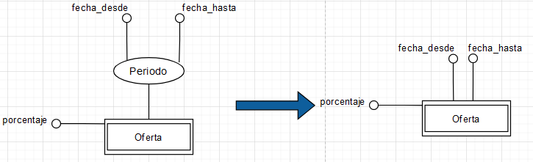

*Justificación:*Si bien en el esquema no se expresa una semántica en donde se necesiten los campos del periodo por separado, se decide descomponer el atributo compuesto en atributos simples y no concatenar, para mantener la información en atributos separados como se tienen en un atributo compuesto.

2.2. El atributo compuesto NOMBRE_COMPLETO de la entidad PARTICULAR, se resuelve descomponiéndose en los atributos simples *nombre, apellido*.

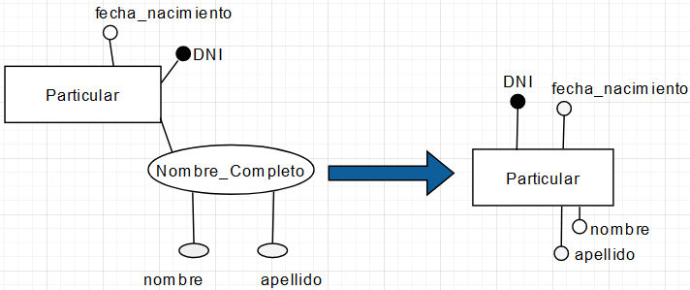

*Justificación:* Se decide descomponer el atributo compuesto en atributos simples y no concatenar, para mantener la información en atributos separados como se tienen en un atributo compuesto.

**3. Jerarquía**

3.1. Hay una jerarquía entre la superentidad USUARIO y las subentidades EMPRESA y PARTICULAR, con cobertura Total y Exclusiva.  
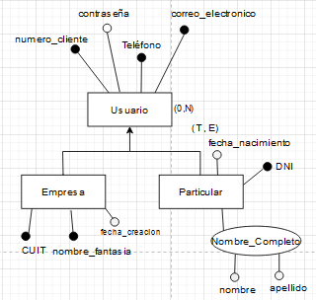

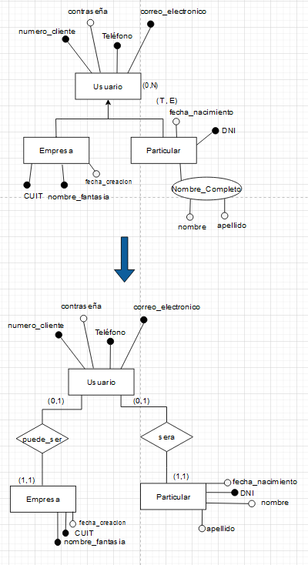

*Solución y justificación:*

3.1. Se opta por el caso de mantener todo y hacer explícitas las relaciones “puede_ser” y “sera” de la herencia, ya que las subentidades tienen comportamientos distintos a través de atributos y relaciones diferentes a la superentidad y la superentidad tiene un número significativo de atributos y relaciones, con lo cual, los otros dos casos:

* Eliminar a las subentidades: no permitiría ver claramente el comportamiento de cada tipo de la subentidad, cargando a la superentidad con relaciones no obligatorias y atributos que permiten nulos.
* Eliminar a la superentidad: generaría subentidades con muchos atributos y relaciones repetidas en el esquema.

Se crea la relación “puede_ser” entre las entidades EMPRESA y USUARIO, con cardinalidad (0,1) del lado de USUARIO y (1,1) del lado de EMPRESA.

También se crea la relación “sera” entre PARTICULAR y USUARIO con cardinalidad (0,1) del lado de USUARIO y (1,1) del lado de PARTICULAR.

Los atributos y relaciones de cada entidad (USUARIO, EMPRESA, PARTICULAR) queda todo exactamente igual como en el esquema ER resultante del diseño conceptual.

**4. Control de Redundancia**

**4.1. Atributos calculados (o derivados)**

**4.2. Ciclos**

*Soluciones*

4.1. El atributo calificación, es un atributo derivado, significa que se puntuará la calidad del producto. Este atributo se calcula a través del promedio de las reseñas. Se decidió no eliminar porque se utilizará al momento de filtrar productos por su calificación.

El atributo monto_total, es un atributo derivado, es para el total de la factura de todos los productos comprados. Monto_total se calcula con el precio unitario multiplicado por la cantidad y el resultado sumarle el envío. Se decidió no eliminar porque es una información relevante para la empresa como para la persona que compra.

El atributo costo_total, es un atributo derivado, es para que el comprador conozca la suma de cada producto que vaya incorporando al carrito. Se calcula con la suma del monto total de todos los ítems de un pedido más el envío. Se decidió eliminar porque es atributo que no es imprescindible su guardado y que se puede ir calculando al momento.

4.2. Hay dos ciclos en el modelo:

1. El ciclo generado por la relación recursiva “contesta”, no es redundante. Ya que, eliminándolo se perderá la información porque se ha modelado un historial de preguntas y respuestas entre quienes compran y quienes venden.

2. El ciclo generado por la relación recursiva “cuenta_con”, no es redundante. Porque se ha modelado el historial de las categorías y subcategorías de cada producto y eliminandola se perdería la información de a qué categoría pertenece cada producto.

***Fase II: Transformación al esquema relacional***

Clave_primaria | Clave_candidata | Clave_foranea

**USUARIO(**numero_cliente, correo_electronico, teléfono, contraseña**)**

PK(numero_cliente) CK(correo_electronico) CK(telefono)

**EMPRESA(**usuario, CUIT, nombre_fantasia, fecha_creacion**)**

PK(usuario) CK(CUIT) CK(nombre_fantasia) FK(usuario, USUARIO)

**PARTICULAR(**usuario, DNI, fecha_nacimiento, nombre, apellido**)**

PK(usuario) CK(DNI) FK(usuario, USUARIO) z

**DIRECCIÓN(**id_direccion, codigo_postal, calle, altura**)**

PK(id_direccion) CK(codigo_postal + calle + altura)

**ITEM(**id_item, cantidad, estado, tipo_entrega, envio_domicilio, usuario, producto, direccion, pedido**)**

PK(id_item) FK(usuario, USUARIO) FK(producto, PRODUCTO) FK(direccion, DIRECCION) FK(pedido, PEDIDO)

**METODO_DE_PAGO(**id_tarjeta, titular, numero_tarjeta, clave_seguridad, fecha_caducidad, empresa_emisora, tipo, usuario**)**

PK(id_tarjeta) CK(numero_tarjeta) FK(usuario, USUARIO)

**PRODUCTO(**numero_articulo, es_nuevo, precio_unitario, detalle, descripcion_producto, nombre_producto, stock, calificacion, usuario**)**

PK(numero_articulo) FK(usuario, USUARIO)

**CATEGORIA(**id_categoria, nombre**)**

PK(id_categoria) CK(nombre)

**CATEGORIA_SUBCATEGORIA(**tiene_catagoria, es_subcategoria**)**

PK(tiene_categoria+es_subcategoria) FK(tiene_categoria, CATEGORIA) FK(es_subcategoria, CATEGORIA)

**OFERTA(**id_oferta, porcentaje, fecha_desde, fecha_hasta**)**

PK(id_oferta)

**PREGUNTA(**id_pregunta, preguntas_del_producto, fecha_de_la_pregunta, respuesta**)**

PK(id_pregunta) FK(respuesta, PREGUNTA)

**IMAGEN(**producto, imagen**)**

PK(numero_articulo + imagen) FK(producto, PRODUCTO)

**PEDIDO(**numero_de_pedido, fecha_pedido, metodo_pago, particular, reseña**)**

PK(numero_de_pedido) FK(metodo_pago, METODO_DE_PAGO) FK(particular, PARTICULAR) FK(reseña, RESEÑA)

**ENVÍO(**id_envio, tipo_envio**)**

PK(id_envio)

**RESEÑA(**id_reseña, reseña_producto, calificacion, producto**)**

PK(id_reseña) FK(producto, PRODUCTO)

**USUARIO_DIRECCION(**usuario, direccion**)**

PK(usuario + direccion) FK(usuario, USUARIO) FK(direccion, DIRECCION)

**ITEM_ENVIO(**item, envio**)**

PK(item) FK(item, ITEM) FK(envio, ENVIO)

**PREGUNTA_PRODUCTO_USUARIO(**pregunta, producto, usuario**)**

PK(pregunta + producto + usuario) FK(pregunta, PREGUNTA) FK(producto, PRODUCTO) FK(usuario, USUARIO)

**PRODUCTO_CATEGORIA(**produto, categoria**)**

PK(producto + categoria) FK(producto, PRODUCTO) FK(categoria, CATEGORIA)

**PREGUNTA_RESPUESTA(**pregunta, respuesta**)**

PK(pregunta, PREGUNTA)FK(respuesta, PREGUNTA)

**OFERTA_PRODUCTO(**oferta, producto**)**

PK(oferta + producto) FK(oferta, OFERTA) FK(producto, PRODUCTO)